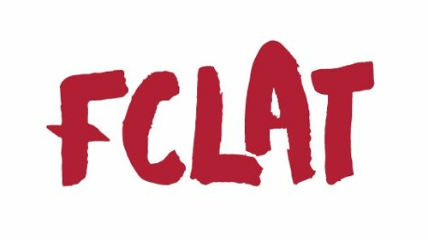

COMMUNIQUÉ
Pour diffusion immédiate

Le Festival de contes et légendes en Abitibi-Témiscamingue profite de la Journée Mondiale du Conte pour tenir son assemblée générale, et saluer le nouveau souffle que prend son administration, après 20 ans de RDV sur tout le territoire.

VAL D’OR, le 12 mars 2024 – Le Festival de contes et légendes en Abitibi-Témiscamingue (FCLAT) est heureux d’annoncer la tenue de son Assemblée Générale, le mercredi 20 mars en soirée, le jour-même de la Journée Mondiale du Conte. Cette année tout particulièrement, c’est un RDV important pour le FCLAT, car il permettra de saluer le travail accompli ces 20 dernières années (le Festival fêtait ses 20 ans en 2023), et surtout l’assemblée permettra de concrétiser les actions entreprises dernièrement en vue d’une restructuration de l’organisation. Avec l’Assemblée générale, le FCLAT pourra s’appuyer sur un Conseil d’Administration renouvelé et expérimenté, afin de réussir son virage organisationnel, et être en mesure ainsi de s’adapter au contexte difficile que connaissent actuellement plusieurs organismes culturels de la province.

À l’image des évènements proposés par le FCLAT, lors de son festival à l’automne, cette assemblée promet d’être un moment agréable à passer en bonne compagnie. En effet, les RDV du FCLAT sont toujours des moments conviviaux et accueillant, inclusifs et propices au dialogue. Les membres actuels du Conseil d’administration invitent vivement les citoyen.enne.s intéressé.e.s par le FCLAT, ou plus généralement par les arts de la parole et de la littérature à venir les rencontrer à cette Assemblée Générale, pour obtenir ainsi toute l’information sur l’organisation. Le FCALT est actuellement en processus de recrutement de nouveaux membres, étant à la recherche de nouvelles voix, de nouvelles visions pour son avenir. Un travail de recrutement de membres pour le Conseil d’Administration est aussi en cours, puisque quelques sièges se libèreront pour la prochaine année. C’est là une belle occasion à saisir, pour celles et ceux qui ont des expertises intéressantes à partager en CA, et qui ont un intérêt a donner leur support dans une organisation en plein remaniement. Lors de la prochaine année, les membres du CA auront à continuer la remise en question des fondements des mandats culturels de FCLAT pour la population, et des formes que pourraient prendre le FCLAT dans les années à venir.

Il est à noter que le FCLAT ayant des antennes et des allié.e.s partout en région, l’Assemblée Générale pourra être suivie en direct par visioconférence pour les personnes plus éloignées de Val d’Or, et qui pourraient avoir de la difficulté à se déplacer en personne. Pour vous inscrire à l’option en ligne pour suivre l’Assemblée Générale, écrivez à fclat@fclat.com. Un courriel vous sera envoyé le soir-même de l’assemblée, avec le lien de connexion.

Source :
Céline Lafontaine, membre du Conseil d’Administration et du comité organisateur
819 279 5817 fclat@fclat.com

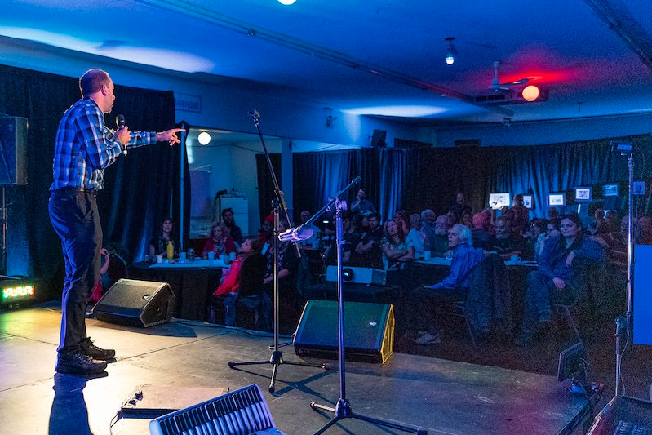
Crédits : André Lemelin – Le conteur Guillaume Beaulieu sur la scène du FCLAT, automne 2022
.
Crédit : Céline Lafontaine

